Министерство образования и науки Российской Федерации  
Федеральное государственное автономное образовательное учреждение высшего образования

САНКТ-ПЕТЕРБУРГСКИЙ НАЦИОНАЛЬНЫЙ ИССЛЕДОВАТЕЛЬСКИЙ УНИВЕРСИТЕТ ИНФОРМАЦИОННЫХ ТЕХНОЛОГИЙ, МЕХАНИКИ И ОПТИКИ

Факультет систем управления и робототехники

**Отчет по лабораторной работе No3.01**

**«Изучение электростатического поля методом моделирования»**

**по дисциплине**

**«Физика с элементами компьютерного моделирования»**

Выполнил: студент группы **R32352**

**Лалаянц К. А.**

Преподаватель: Хвастунов Н.Н.

Санкт-Петербург

2022

# Вступление

Цель работы

Построить сечения эквипотенциальных поверхностей и силовых линий электростатичеcкого поля на основе экспериментального моделирования распределения потенциала в слабопроводящей среде.

Задачи, решаемые при выполнении работы.

1) При выполнении замеров на миллиметровой бумаге отметить точки с одинаковыми потенциалами по оси Y ($∆Y=4 см$, а также отличающиеся от первой найденной точки в координате XY {2см, 2см} на постоянную величину = 2 B.

2) Произвести такие же измерения для поля, в плоскости которого находится металлическое кольцо, однако следует взять шаг измерения по оси Y: $∆Y=1-2см,$ по оси X: .

3) На обоих листах миллиметровой бумаги с отмеченными точками провести эквипотенциальные линии, соединив точки с равным потенциалом плавными линиями.

4) Нарисовать систему силовых линий поля с указанием их направления. В качестве координат начальных точке для построения силовых линий выбрать Xn = 0 см, Yn = 2-18 см с шагом 2 см.

5) По формулам рассчитать величину напряженности в центре электролитической ванны и в окрестности одного из электродов. Оценить величину погрешности полученного результата. Оценить поверхностную плотность электрического заряда на электродах.

6) Для конфигурации поля при наличии проводящего кольца найти области с минимальной и максимальной напряженностью. Описать их расположение и оценить соответствующие значения.

7) По экспериментальным данным построить графики зависимостей потенциала от координаты для двух исследованных конфигураций поля для горизонтали Y = 10 см. Сделать выводы.

Объект исследования.

Электростатическое поле в слабопроводящей среде.

Метод экспериментального исследования.

Эмпирический лабораторный экспериментальный метод исследования.

Рабочие формулы и исходные данные.

Средняя напряженность между точками:

 (1)

Поверхностная плотность зарядов на проводнике:

(2)

Измерительные приборы.

|  |  |  |  |  |
| --- | --- | --- | --- | --- |
| *№ п/п* | *Наименование* | *Тип прибора* | *Используемый диапазон* | *Погрешность приборов* |
| 1 | Вольтметр | цифровой | 0-20 В | 0,01 В |

Схема установки (перечень схем, которые составляют Приложение 1).

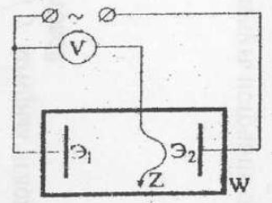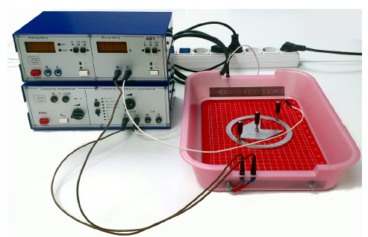

Рисунок 1. Схема установки Рисунок 2. Общий вид лабораторной установки.

# Основная часть

## Без кольца

Напряженность в центре ванночки по формуле 1:

$$E_{центра} = \frac{7.41-5.41}{0.165-0.118}=42.55 В/м, dE_{центра} = 0.93 В/м, eps = 0.021\%$$

$$Е_{электрода} = \frac{1.41 - 0}{0.024} = 58.75 В/м, dE_{электрода} = 2.48 В/м, eps = 0.042\%$$ По формуле (2) оценим поверхностную плотность электрического заряда на электродах по замерам, полученным на миллиметровой бумаге:

$$σ^{'}=-58.75*8,85*{10}^{-12}=5.2*{10}^{-10},dE_{электрода}=2.48*{10}^{-12}В/м,eps=0.042\%$$

## C кольцом

Emin в центре кольца и равно 0.

$$E_{max}=\frac{7.69-6.86}{0.011}=75.45В/м,dE_{центра}=6.91В/м, eps = 0.091\%$$

## График

График 1. Зависимость потенциала от координаты (Y = 10см).

# Выводы и анализ результатов работы.

* Провели исследование потенциала от координаты в плоском конденсаторе с и без кольца
* В процессе выполнения лабораторной работы мы построили эквипотенциальные поверхности и силовые линии электрического поля, образованного двумя электродами в электролитической ванне. Посчитали значение поверхностной плотности заряда на одном из электродов и напряжённость электрического поля – его значение в центре, у электрода, максимальное и минимальное значение в случае экскремента с кольцом.
* Заметили, что без проводящего тела график имеет линейный вид, при наличии проводящего тела – кусочно-заданной функции, похожей на кубическую, если рассматривать начало координат в центре кольца. Выяснили, что максимальное значение напряженности поля при наличии проводящего кольца находится вблизи кольца на той же горизонтали, что и его центр, а минимальное внутри кольца.